Міністерство освіти і науки україни

ЗАПОРІЗЬКИЙ НАЦІОНАЛЬНИЙ УНІВЕРСИТЕТ

Математичний факультет

КАФЕДРА ПРОГРАМНОЇ ІНЖЕНЕРІЇ

Дисципліна «Нейронні мережі»

Лабораторна робота № 1 : «Багатошаровий перцептрон класифікації та регресії»

Виконав студент гр. 6.1211-2Пі

Пахота Данило

Перевірив: Викладач

Столярова А. В

Запоріжжя

2023

**Завдання до лабораторної роботи**

1. Виконати скрипт, наведений в прикладі 1

2. Дослідити документацію по шару Dense.

3. Доповнити код приклада 1 обчисленням матриці розбіжностей confusion matrix.

4. Провести обчислювальні експерименти з нейронною мережею прикладу 1. Змінювати кількість шарів, кількість нейронів в шарах, види функцій активації.

**Виконання**

1.

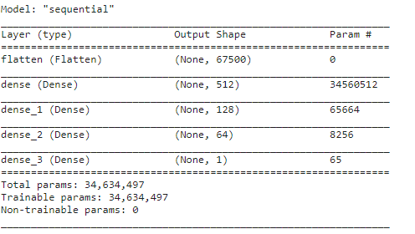 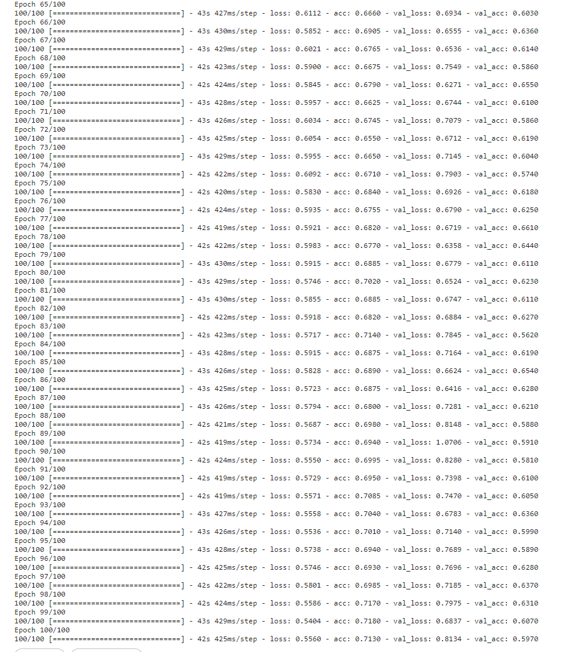 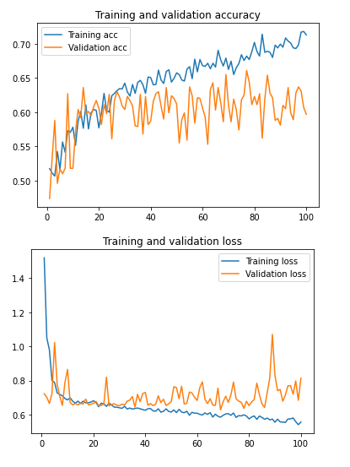

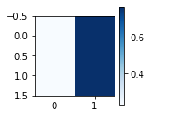

2. Просто ваш звичайний щільно зв’язаний шар NN.

Dense реалізує операцію: output = activation(dot(input, kernel) + bias), де activation — це поелементна функція активації, яка передається як аргумент активації, kernel — це матриця ваг, створена шаром, а bias — це вектор зміщення, створений шаром (застосовується, лише якщо use_bias має значення True). Це все атрибути Dense.

Примітка. Якщо вхід до рівня має ранг більше 2, тоді Dense обчислює скалярний добуток між входами та ядром уздовж останньої осі входів і осі 0 ядра (за допомогою tf.tensordot).

Крім того, атрибути шару не можуть бути змінені після того, як рівень було викликано один раз (окрім атрибута trainable). Коли передається популярний kwarg input_shape, keras створить вхідний шар для вставки перед поточним шаром. Це можна розглядати як еквівалент явного визначення InputLayer.

Аргументи:

units: додатне ціле число, розмірність вихідного простору.

activation: функція активації для використання. Якщо ви нічого не вказуєте, активація не застосовується (тобто «лінійна» активація: a(x) = x).

use_bias: логічне значення, чи використовує шар вектор зсуву.

kernel_initializer: Ініціалізатор для матриці ваг ядра.

bias_initializer: Ініціалізатор для вектора зміщення.

kernel_regularizer: функція регуляризатора, застосована до матриці ваг ядра.

bias_regularizer: функція регуляризатора, застосована до вектора зсуву.

activity_regularizer: функція регуляризатора, застосована до виводу шару (його «активація»).

kernel_constraint: функція обмеження, застосована до матриці ваг ядра.

bias_constraint: функція обмеження, застосована до вектора зсуву.

3. –

4. Функцію активації softmax не можливо використовувати в даній моделі, тому що softmax використовується за багатовимірної класифікації, а тут присутні тільки 2 класифікації.

Зміна епох також позначається на точності результатів. Чим більше епох - тим кращий результат.

Також при зміні функцій активації найбільш неточні дані були при використанні selu і 10 епох. Решта функцій активації показують середні значення.

**Контрольні запитання**

1. Що таке нейронна мережа?

*Це комп’ютерна система, яка вчиться та вдосконалюється, намагаючись стати схожою на людський мозок у вирішенні різних задач.*

2. В чому полягають особливості методів машинного навчання у порівнянні із традиційним розв’язанням задач на ЕОМ?

*Машинне навчання базується на навчанні самої мережі, прикладом може бути навчання учня. Розв’язання задач на ЕОМ потребує точного алгоритму. Тобто у першому випадку мережа сама навчається і виконує завдання, знаходить закономірності на відміну від розв’язання задач на ЕОМ.*

3. Особливості роботи шару Dense.

*Dense реалізує операцію: output = activation(dot(input, kernel) + bias), де activation — це поелементна функція активації, яка передається як аргумент активації, kernel — це матриця ваг, створена шаром, а bias — це вектор зміщення, створений шаром (застосовується, лише якщо use_bias має значення True). Це все атрибути Dense.*

*Крім того, атрибути шару не можуть бути змінені після того, як рівень було викликано один раз (окрім атрибута trainable). Коли передається популярний kwarg input_shape, keras створить вхідний шар для вставки перед поточним шаром. Це можна розглядати як еквівалент явного визначення InputLayer.*